KAPOSVÁR MEGYEI JOGÚ VÁROS

CÍMZETES FŐJEGYZŐJE
2. változat

ELŐTERJESZTÉS
az élelmezési nyersanyagnormák módosításáról

A Közgyűlés az önkormányzati intézményekben kiszolgált étkeztetés nyersanyagnormáit, térítési díjait utoljára 2010. december 9-i ülésén vizsgálta felül és 2011. január 1-i hatállyal módosította.

A korábbi években a normaemelés mértéke és az azt alátámasztó statisztikai adatok az alábbiak szerint alakultak:

Megnevezés | 2008. év | 2009. év | 2010. év | 2011. év
Nyersanyagnorma emelés mértéke (%):  - óvodák | 10 % | 10 % | 4 % | 4,62 %
- általános iskolák | 10 % | 10 % | 4 % | 4,62 %
- középiskolák | 10 % | 10 % | 4 % | 4,62 %
- szociális intézmények | 10 % | 10 % | 4 % | 4,62 %
Élelmiszerek fogyasztói-árindexe (%) | 110,2 % | 104,4 % | 103,2 % | 105,4 % *
Fogyasztói-árindex (%) | 106,1 % | 104,2 % | 104,9 % | 103,1 % *
* Megjegyzés: A 2011. évi oszlopban szereplő fogyasztói-árindex adatok
a 2011. júliusi (2010. júliushoz viszonyított) állapotot mutatják.

Az önkormányzati intézményi konyhákat üzemeltető Pensió17 Kft. kezdeményezte az élelmezési nyersanyagnormák felülvizsgálatát és legalább 5 %-os normaemelésre tett javaslatot a 2011. július 1-től hatályba lépett 62/2011. (VI.30.) VM rendelet előírásaira hivatkozva (előterjesztés 1. számú melléklete).

A Vidékfejlesztési Minisztérium hivatkozott rendelete a vendéglátó-ipari termékek előállításának és forgalomba hozatalának élelmiszerbiztonsági feltételeit szabályozza. Az új rendelet hatályon kívül helyezte a 67/2007. (VII.10.) GKM-EüM-FVM-SZMM rendeletet, amely korábban tartalmazta a közétkeztetésre vonatkozó korcsoportonkénti energia-tápanyag beviteli, illetve élelmiszer-nyersanyag felhasználási ajánlásokat is. Ezt követően az Országos Tisztifőorvos ajánlást adott ki a közoktatási, az egészségügyi, a szociális, gyermekjóléti és gyermekvédelmi szolgáltatást nyújtó intézményekben az ételek elkészítéséhez és felszolgálásához.

Az ajánlások betartását a területileg illetékes megyei kormányhivatal népegészségügyi szakigazgatási szerve évente legalább egyszer ellenőrzi, de a közétkeztetést biztosító szolgáltatók önellenőrzéseket is kötelesek végezni.

A szolgáltató javaslatát, illetve az érintett ellátottak, szülők teherviselő képességét figyelembe véve javasoljuk a Közgyűlésnek, hogy 2011. november 1-től az oktatási, a gyermekjóléti és a szociális intézményeknél átlagosan 3,0 %-os élelmezési nyersanyagnorma emelést hagyjon jóvá az önkormányzati rendelet 2. és 4. számú melléklete szerint (a normák változását az 1. és 2. sz. táblázat mutatja be).

A szociálisan rászorultak többletterheit a törvényi szabályozás illetve a helyi rendelet alapján részben vagy egészben átvállaljuk.

A 3,0 %-os nyersanyagnorma emelés az ellátottak által fizetendő napi térítési díjakat ellátási formától függően 2 – 25 Ft-tal emeli. Az ingyenes és a kedvezményes étkezés, illetve a rezsiköltség változása az önkormányzat részéről 2011. évben többlettámogatást nem igényel, 2012. évben közel 12,9 millió Ft többlettámogatás biztosítását igényli.

Kérjük a Tisztelt Közgyűlést, hogy az előterjesztést tárgyalja meg, és a rendeletmódosítást fogadja el.

Kaposvár, 2011. szeptember 14.

dr. Kéki Zoltán
címzetes főjegyző

előterjesztés 1. számú melléklete
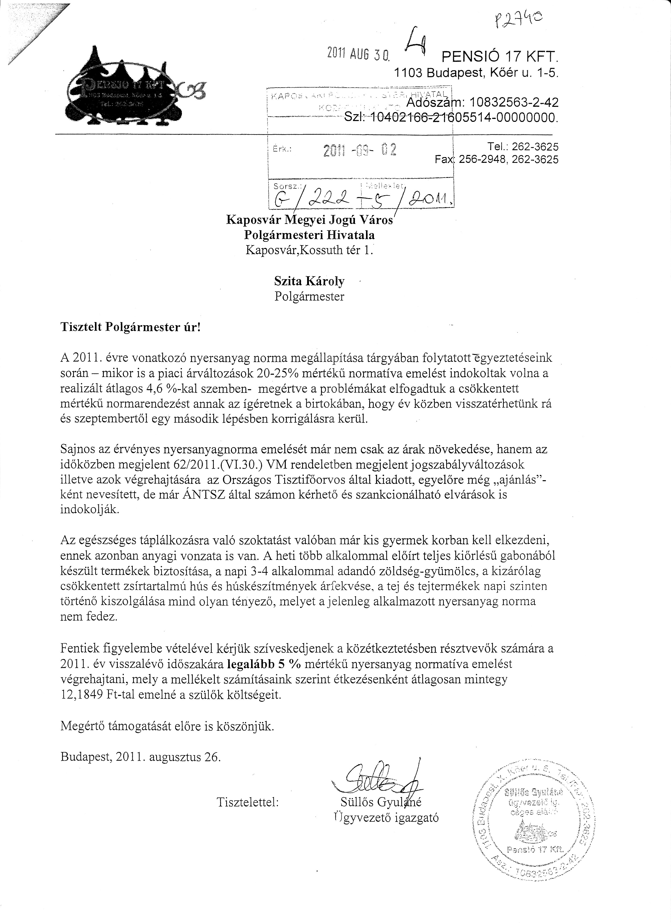
1. számú táblázat

A gyermekétkeztetés nyersanyagnormái
(az élelmezés nyersanyagköltségének egy ellátottra jutó napi összege)
(ÁFA-t nem tartalmazza)
Megnevezés | 2011. 01. 01-től | 2011. 11. 01-től | Emelés
 | érvényes | javasolt | %-a
 | ÁFA nélkül | ÁFA nélkül | kerekítéssel
1./ Oktatási intézmények
a./ Óvodák  (tízórai, ebéd, uzsonna összesen) | 281 | 289 | 102,85 %
Ebből: - tízórai | 49 | 50 | 102,04 %
- ebéd | 182 | 187 | 102,75 %
- uzsonna | 50 | 52 | 104,00 %
b./ Általános iskolák  (tízórai, ebéd, uzsonna összesen) | 350 | 361 | 103,14 %
Ebből: - tízórai | 56 | 58 | 103,57 %
- ebéd | 236 | 243 | 102,97 %
- uzsonna | 58 | 60 | 103,45 %
c./ Középiskolai ebéd | 262 | 270 | 103,05 %
d./ Középiskolai diákotthon
(háromszori étkezés) | 622 | 641 | 103,05 %
e./ Fogyatékosokat nevelő
intézményi ellátás (ötszöri étkezés) | 584 | 602 | 103,08 %
f./ Szakmunkásképzők
Diákotthon munkanapokon
(reggeli, tízórai, uzsonna) | 371 | 382 | 102,96 %
Diákotthon munkaszüneti napokon
(reggeli, ebéd, vacsora) | 665 | 685 | 103,01 %
Tanműhely ebéd | 262 | 270 | 103,05 %
g./ Állami gondozottak tízórai
kiegészítése | 87 | 90 | 103,45 %
2./ Gyermekjóléti intézmény
Bölcsőde | 312 | 321 | 102,88 %

2. számú táblázat

A szociális étkeztetés nyersanyagnormái
(az élelmezés nyersanyagköltségének egy ellátottra jutó napi összege)
(ÁFA-t nem tartalmazza)
Megnevezés | 2011. 01. 01-től | 2011. 11. 01-től | Emelés
 | érvényes | javasolt | %-a
 | ÁFA nélkül | ÁFA nélkül | kerekítéssel
Szociális intézmények
a./ Szociális étkezés (ebéd) | 278 | 286 | 102,88 %
b./ "Liget" Időskorúak Otthona
(háromszori étkezés) | 607 | 625 | 102,97 %
diétás étkezés (ötszöri) | 718 | 740 | 103,06 %
diétás étkezés (háromszori) | 631 | 650 | 103,01 %
c./ Idősek Klubja
(tízórai, ebéd, uzsonna)  Ebből: - tízórai + uzsonna  - ebéd | 494  216  278 | 508  222  286 | 102,83 %  102,78 %  102,88 %
diétás étkezés (ebéd) | 345 | 355 | 102,90 %
d./ Gyöngyfa Napközi Otthon
(háromszori étkezés) | 486 | 501 | 103,09 %
Kaposvár Megyei Jogú Város Önkormányzata Közgyűlésének
……/2011. (………)
önkormányzati rendelete
a személyes gondoskodást nyújtó gyermekvédelmi és szociális ellátásokról szóló
13/2000. (III. 17.) önkormányzati rendelet módosításáról

Kaposvár Megyei Jogú Város Önkormányzatának Közgyűlése a szociális igazgatásról és a szociális ellátásokról szóló 1993. évi III. törvény 92. § (1)-(2) bekezdéseiben, a gyermekek védelméről és a gyámügyi igazgatásról szóló 1997. évi XXXI. törvény 29. § (1)-(2) bekezdéseiben kapott felhatalmazás alapján a helyi önkormányzatokról szóló 1990. évi LXV. törvény 8. § (1) bekezdésében meghatározott feladatkörében eljárva a következőket rendeli el:

1. §

A személyes gondoskodást nyújtó gyermekvédelmi és szociális ellátásokról szóló 13/2000. (III. 17.) önkormányzati rendelet (a továbbiakban: R.) 1. melléklete helyébe e rendelet 1. melléklete lép.

2. §

A R. 2. melléklete helyébe e rendelet 2. melléklete lép.

3. §

A R. 4. melléklete helyébe e rendelet 3. melléklete lép.

4. §

Ez a rendelet 2011. november 1-jén lép hatályba.

Kaposvár, 2011. szeptember 29.

Szita Károly dr. Kéki Zoltán
polgármester címzetes főjegyző

1. melléklet
a …/2011. (..…) önkormányzati rendelethez

„1. melléklet
a 13/2000. (III. 17.) önkormányzati rendelethez

Gyermekintézmény

intézményi térítési díj mértéke
(ÁFA köteles szolgáltatások esetében
a hatályos ÁFA törvénynek megfelelő mértékű ÁFA
a meghatározott összegből visszaszámítandó)

1. Oktatási intézmények | Ft/nap
1.1. Óvodák (tízórai, ebéd, uzsonna összesen) | 362
1.1.1. Tízórai | 63
1.1.2. Ebéd | 234
1.1.3. Uzsonna | 65
1. 2. Általános iskola (tízórai, ebéd, uzsonna összesen) | 452
1.2.1. Tízórai | 73
1.2.2. Ebéd | 304
1.2.3. Uzsonna | 75
1.3. Középiskola (ebéd) | 338
1.3.1. Középiskolai diákotthon (háromszori étkezés) | 801
1.4. Fogyatékosokat nevelő intézményi ellátás (ötszöri étkezés) | 753
1.5. Szakmunkásképzők:
1.5.1. Diákotthon munkanapokon (reggeli, tízórai, vacsora) | 478
1.5.2 Diákotthon munkaszüneti napokon  (reggeli, ebéd, vacsora) | 856
1.5.3. Iskolai tanműhely (ebéd) | 338
1.6. Állami gondozottak tízórai kiegészítése | 113
2. Gyermekjóléti intézmények
2.1. Bölcsődék | 501
2.2. Helyettes szülői ellátás | 289
„

2. melléklet
a …/2011. (……) önkormányzati rendelethez

„2. melléklet

a 13/2000. (III. 17.) önkormányzati rendelethez

A gyermekétkeztetés nyersanyagnormái
(az élelmezés nyersanyagköltségének egy ellátottra jutó napi összege)
(az ÁFA-t nem tartalmazza)

1. Oktatási intézmények: | Ft/nap
a) Óvodák (tízórai, ebéd, uzsonna összesen) | 289
Ebből: - tízórai | 50
- ebéd | 187
- uzsonna | 52
b) Általános iskolák (tízórai, ebéd, uzsonna összesen) | 361
Ebből: - tízórai | 58
- ebéd | 243
- uzsonna | 60
c) Középiskolai ebéd | 270
d) Középiskolai diákotthon
(háromszori étkezés) | 641
e) Fogyatékosokat nevelő
intézményi ellátás (ötszöri étkezés) | 602
f) Szakmunkásképzők
Diákotthon munkanapokon
(reggeli, tízórai, uzsonna) | 382
Diákotthon munkaszüneti napokon
(reggeli, ebéd, vacsora) | 685
Tanműhely ebéd | 270
g) Állami gondozottak tízórai
kiegészítése | 90
2. Gyermekjóléti intézmény:
Bölcsőde | 321
„

3. melléklet
a …/2011. (……) önkormányzati rendelethez

„4. melléklet
a 13/2000. (III. 17.) önkormányzati rendelethez

A szociális étkeztetés nyersanyagnormái
(az élelmezés nyersanyagköltségének egy ellátottra jutó napi összege)
(az ÁFA-t nem tartalmazza)

Megnevezés | Ft/nap
Szociális intézmények:
a) Szociális étkezés (ebéd) | 286
b) "Liget" Időskorúak Otthona
(háromszori étkezés) | 625
Diétás étkezés (ötszöri) | 740
Diétás étkezés (háromszori) | 650
c) Idősek Klubja
(tízórai, ebéd, uzsonna)  Ebből: - tízórai + uzsonna  - ebéd | 508  222  286
Diétás étkezés (ebéd) | 355
d) Gyöngyfa Napközi Otthon
(háromszori étkezés) | 501
„

